Приложение 2
Дверной блок

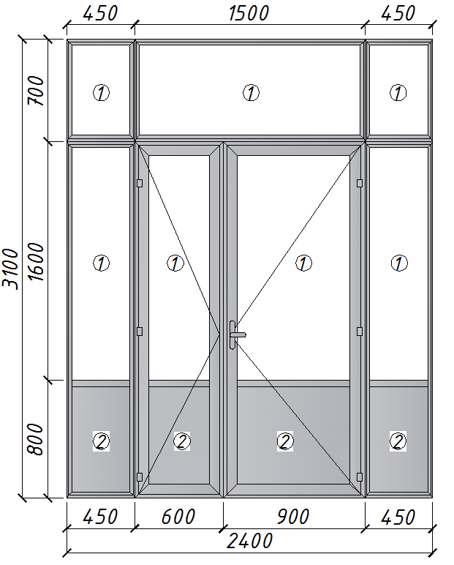
1 – стеклопакет; 2 – глухое заполнение

Дверной блок внутренний из алюминиевого профиля, противодымная ДВ-3 АЧ 31-24 П, частично остеклённая с порогом - 4 шт.
Количество ключей в комплекте - 3 шт.
Цвет дверного блока – коричневый (уточнить у заказчика).
Выполнить аналогично дверного блока на 3 этаже уч. Корпуса №1.

